干涉显微镜检定规程

1 范 围

本规程适用于双光束干涉显微镜的首次检定、后续检定和使用中检验。

2 引用文献

本规程引用下列文献：
JJF 1001—1998 通用计量术语及定义
JJF 1059—1999 测量不确定度评定与表示
JJF 1094—2002 测量仪器特性评定技术规范
JJG 812—1993 干涉滤光片检定规程
使用本规程时，应注意使用上述引用文献的现行有效版本。

3 概述

干涉显微镜由干涉和显微系统组成，利用光波干涉原理来测量表面粗糙度参数。它 是以范围为(530～600) nm 的光波波长为标尺，将被测表面与标准光学镜面相比较 再经显微系统高倍放大后，来观察和测量被测表面的微观几何形状特性。双光束干涉显 微镜主要用于表面粗糙度评定参数 R₂ 的测量。该仪器可用来测量精密加工零件的表面 如平面、圆柱面等外表面，也可用来测量零件表面刻线、镀层等深度。目前常用的仪器
外形如图1和图2所示。

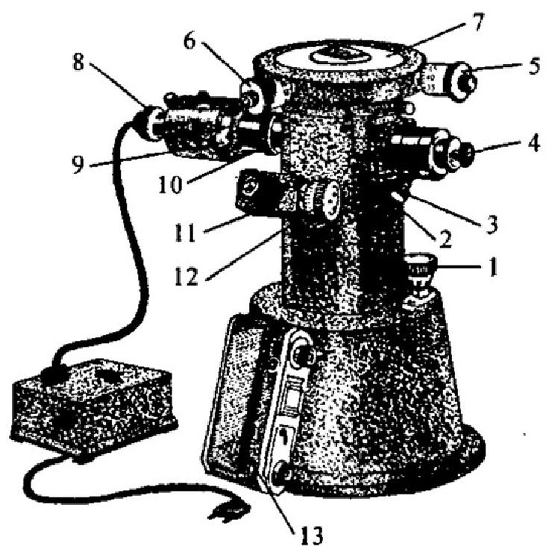

1—调焦鼓轮；2—遮光屏； 3—干涉带宽度、方向调节螺钉；4—参考镜微调螺丝；
5,6—工作台纵横向移动千分尺；7—工作台；8—光源；9—可换滤光片；
10—光阑；11—测微目镜；12—测微鼓轮；13—照相机或监视器装置
图 1 常用干涉显微镜外形图(一)

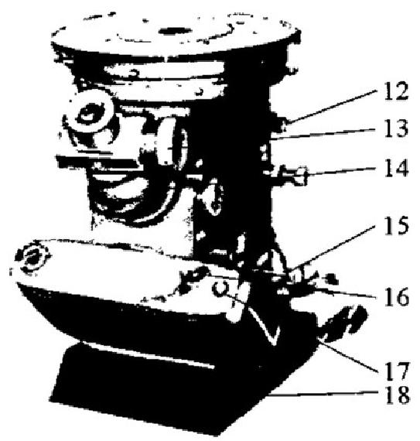
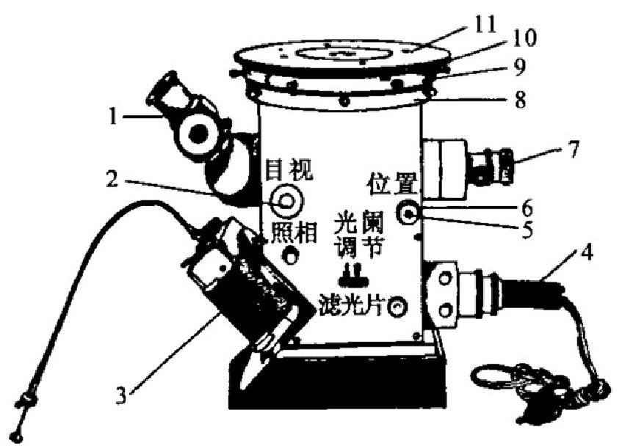
(a) (b)

1—测微目镜；2—目视、照相转换钮；3—照相机或监视器装置；4—光源；5—干涉带宽度调节钮；
6—干涉带方向调节钮；7—参考镜微调螺丝；8—工作台高低移动(调焦)盘；9一工作台转动盘；
10—工作台平移盘；11—工作台；12—聚焦手轮；13—测微鼓轮；14一目镜头转座；
15—滤光片移动手柄；16—卷片扳手；17—快门；18—底座
图 2 常用干涉显微镜外形图(二)
仪器的光路系统简图分别如图3和图4所示。

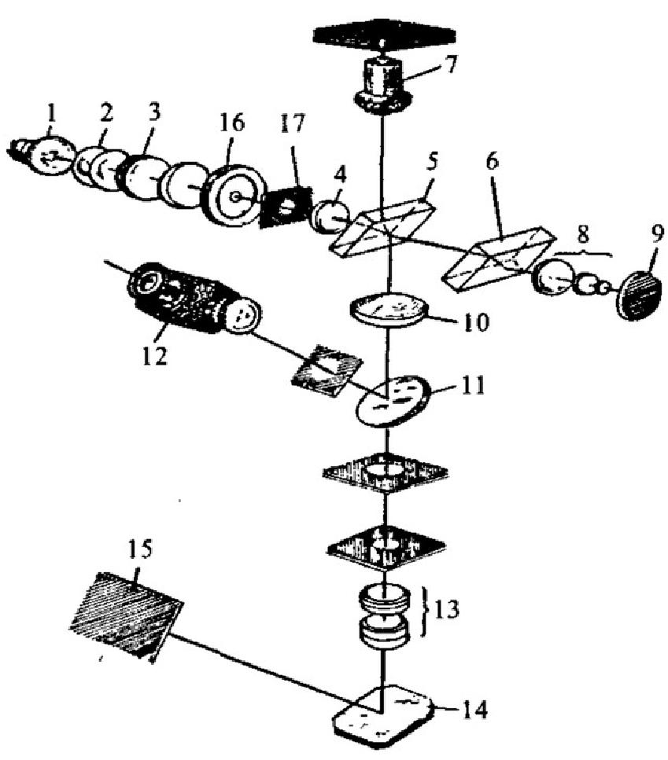

1一光源；2—聚光镜；3—干涉滤光片；4—投影物镜；5一分光镜；6—补偿镜；
7,8,10—物镜；9—参考镜；11,14—反射镜；12—测微目镜；
13—照相物镜；15—影屏；16—孔径光阑；17—视场光阑
图 3 光路系统(一)

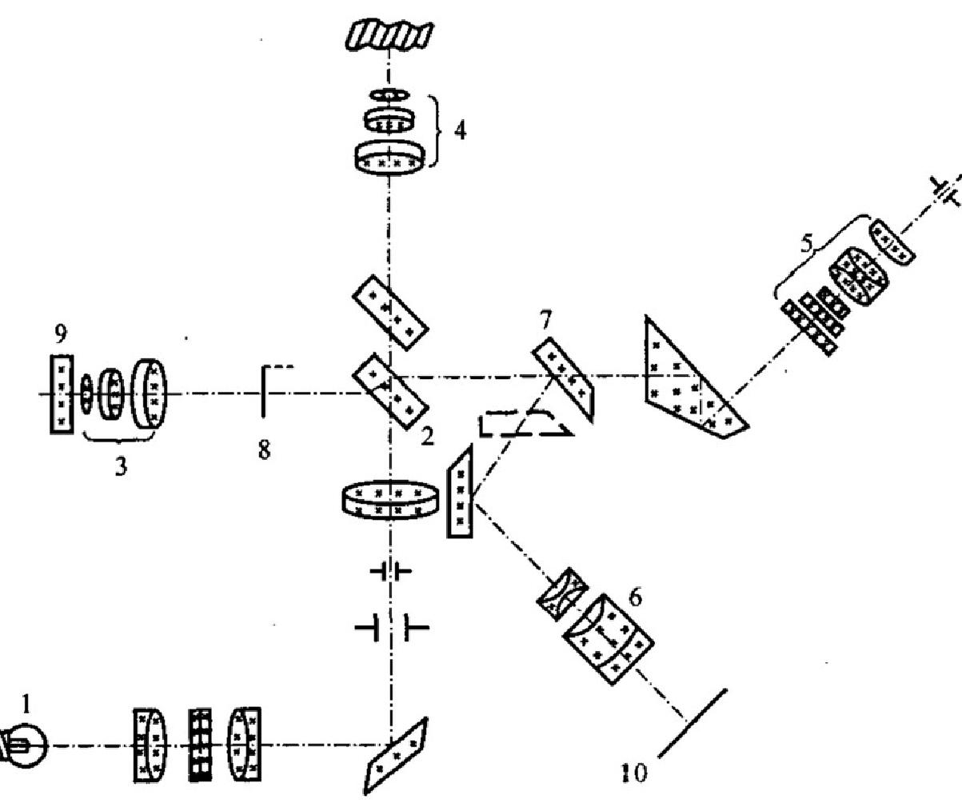

1—光源；2—分光镜；3,4—物镜组；5—目镜组；6—照相物镜组；
7一反射镜(目视、照相转换);8 — 遮光板(干涉、显微转换);9 — 参考镜；10 — 影屏
图 4 光路系统(二)

4 计量性能要求

4.1 干涉滤光片的特性
干涉滤光片的中心波长范围在(530～600) nm, 波长半宽度不超过10nm; 一年内
最大变化不超过3nm。
4.2 测微鼓轮微分筒刻线锥面的内棱边与固定套管刻线面之间的距离
测微鼓轮微分筒刻线锥面的内棱边与固定套管刻线面之间的距离不超过0.4mm。
4.3 测微目镜十字线分划板的指标线与毫米分划板刻线的相对位置
测微目镜十字线分划板的指标线(该指标线为双刻线)应与毫米刻线平行；十字线
分划板运动方向与毫米刻度尺轴线的平行度不超过毫米刻线长度的1/10。
4.4 测微目镜测微鼓轮刻线与毫米分划板刻线的相符性
4.4.1 当十字线分划板的指标线对准毫米刻度尺的零刻线时，测微鼓轮的零位刻线应 对准固定套管上的指标线，其偏移量不超过1/5个分度。
4.4.2 十字线分划板的指标线移动1mm 时，测微鼓轮刻线应转过100个分度，其偏移 量不超过1个分度。
4.5 测微目镜的示值误差
在任意 一周(1mm) 内最大允许误差：0.005mm; 在 全 程 ( 8mm) 内最大允许误
差：0.010mm。
4.6 光学系统成像质量
4 .6.1 视场内干涉条纹与被测表面的像应同时清晰；对于图2所示仪器，被测表面的

像与仪器视场下方的刀口像应同时清晰。当仪器用白光照明时在视场中部应能看见6~ 8条干涉条纹，其中彩色的条纹基本对称地排列在黑色条纹的两侧。当用单色光照明
时，干涉条纹充满整个视场，至少有50%的干涉条纹清晰。
4.6.2 干涉条纹的宽度和方向应能任意调节。干涉条纹在移动中，其宽度和方向不应 有变化。
4.6.3 使用测微目镜观察时，视场中干涉条纹在水平和垂直两个位置上的弯曲量对于 使用中的仪器不超过条纹间隔的1/4;对于新制的仪器不超过1/5。
4.7 工作台与主光轴的相互位置
4.7.1 工作台转动时，干涉条纹间隔的变化不超过10%。
4.7.2 对于图1所示仪器，在移动工作台10mm 范围内，物距变化不超过仪器调焦鼓 轮的3.5个刻度；对于图2所示仪器，工作台移动到任意位置时，视场中央的白光干涉 条纹应在视场内。
4.8 辅助成像装置的特性
4.8.1 照相装置
照相屏幕上的影像应与目镜视场中的像同样清晰，且摄影中心与目镜视场中心应同
轴，其最大偏移值不超过2mm; 仪器倒置使用时不超过3mm。
4.8.2 监视器装置
通过转接物镜和摄像头而成像在监视器中的影像应与目镜视场中的像同样清晰，且
摄像头中心与目镜视场中心应同轴，其最大偏移值不超过2mm。
4.9 仪器的示值误差
测量范围和示值最大允许误差见表1。

表 1 测量范围和示值最大允许误差

测量范围/μm | 最大允许误差
0.40<H≤1.00 | ±5%
0.20<H≤0.40 | ±10%
0.10<H≤0.20 | ±16%
0.05≤H≤0.10 | ±22%

5 通用技术要求

5.1 外观
5.1.1 仪器应标有名称、型号、规格、编号、制造厂名(厂标或商标)及仪器出厂
日期。
5.1.2 仪器和附件的涂镀面应平整、色调均匀一致，电镀和涂漆表面不应有皱纹、斑
点、脱皮或脱落现象，外部零件各结合处应齐整。

5.1.3 仪器和附件的工作表面不应有锈蚀、碰伤、划痕、裂纹等缺陷，棱边应光滑无
毛刺。
5.1.4 仪器视场内不应有霉、雾以及显著的和影响测量的气泡、水泡、麻点、擦痕、 灰尘、油迹等庇病，光学系统成像应清晰，亮度应均匀。
5.1.5 所有刻度尺刻线应平直清晰、无脱色现象，且不应有大于刻线宽度二分之一的 断裂现象。文字和读数部分的数字应清晰、工整。
5.1.6 测微目镜的十字线分划板刻线与毫米分划板刻线之间应无目力可见的视差。
5.2 各部分相互作用
5.2.1 仪器各活动部分应配合良好，使用时应灵活、平稳，不应有卡滞和突跳现象。
5.2.2 仪器的所有紧固螺丝的作用应可靠有效。
5.2.3 干涉滤光片的移动和图2所示仪器目视、照相转换反射镜的转动均应定位可靠， 且不切割视场。
5.2.4 改变干涉条纹宽度和方向的机构，对于首次检定的仪器应保证在任意位置时将 干涉条纹调宽至整个视场中只有1条干涉条纹。对于后续检定和使用中检验的仪器，允 许只在干涉条纹处于垂直和水平两位置上测量，并能将干涉条纹调宽至二分之一视场。
5.3 测微目镜的测微鼓轮的移动行程应大于工作行程，在起始和终止位置上均大于
0.3mmc
5.4 工作台升降应均匀平稳，升程范围不少于5mm。
后续检定和使用中检验的仪器，允许有不影响计量性能的上述缺陷。

6 计量器具控制

计量器具控制包括：首次检定、后续检定和使用中检验。
6.1 检定条件
6.1.1 环境条件
检定环境条件见表2。

表2 检定环境条件
检定室的温度/℃ | 20±5
室温的变化/(℃/h) | ≤1
检定室的相对湿度/(%) | ≤65
被检仪器在室内平衡温度时间/h | >24
检定前提前开启仪器照明光源的时间/h | >0.5
标准器具在室内平衡温度时间/h | ≥6

检定室内应无对测量产生影响的气流和振动。

6.1.2 检定设备
主要检定设备见表3。
6.2 检定项目
检定项目见表3。

表3 检定项目和主要检定设备

序号 | 检 定 项 目 | 主要检定设备 | 首次  检定 | 后续  检定 | 使用中  检验
1 | 外观 |  | + | + | 十
2 | 各部分相互作用 | —— | + | + | 十
3 | 干涉滤光片的特性 | 分光光度计 | 十 | + | 一
4 | 测微鼓轮微分筒刻线锥面的内棱  边与固定套管刻线面之间的距离 | 2级塞尺 | + | 一
5 | 测微目镜十字线分划板的指标线  与毫米分划板刻线的相对位置 | — — | + | 十 | 一
6 | 测微目镜测微鼓轮刻线与毫米分  划板刻线的相符性 | 一  — | + | + | 一
7 | 测微目镜的示值误差 | 万能工具显微镜 | + | 十 | 一
8 | 光学系统成像质量 | 尺寸不小于5mm的  四等量块 | + | + | +
9 | 工作台与主光轴的相对位置 | 尺寸不小于5mm的  四等量块、  十字线分划板 | + | +
10 | 辅助成像装置的特性 | 十字线分划板 | + | 一 | 一
11 | 仪器的示值误差 | 标准单刻线样板组 | + | + | +
注：表中“+”表示应检项目，“-”表示可不检项目。

6.3 检定方法
6.3.1 外观及各部分相互作用 目力观察和试验。
6.3.2 干涉滤光片的特性
按 JJG812—1993 中的相应方法进行。该项目在仪器检定之前进行。
6.3.3 测微鼓轮微分筒刻线锥面的内棱边与固定套管刻线面之间的距离
用厚度为0.4mm的塞尺以比较法检定。这一测量应在微分筒转动一周内均匀分布

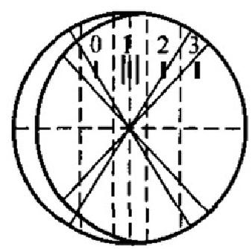
的四个方位进行。
6.3.4 测微目镜十字线分划板的指标线与毫米分划板刻线的相对位置
转动测微鼓轮，使十字线分划板的指标线对准毫米分划板的任一毫米刻线，观察指
标线是否与毫米刻线平行。
6.3.5 测微目镜测微鼓轮刻线与毫米分划板刻线的相符性
转动测微鼓轮，使十字线分划板的指标线对准毫米刻度尺的零刻线，观察测微鼓轮
的零位是否对准指标线，并读出偏移量。
转动测微鼓轮，使十字线分划板的指标线对准任一毫米刻线，记下读数 a₁ 。 然后 使十字线分划板的指标线对准相邻的一条毫米刻线，记下读数a₂ 。 按式(1)计算相对
测微鼓轮100个分度的偏移值β:
β=la₂-a₁l-100 (1)
式(1)的计算结果作为测量结果，该测量应在毫米刻度尺的首末两个位置上进行。
6.3.6 测微目镜的示值误差
将测微目镜从仪器上取下，旋去它的目镜头，然后安装在万能工具显微镜的工作台
上，调整万能工具显微镜使测微目镜毫米分划板的毫米刻度尺清晰的成像在万能工具显
微镜的米字线分划板上，并使测微目镜十字线分划板的十字线交点运动方向与万能工具 显微镜纵向导轨行程平行。转动测微目镜的测微鼓轮对准起始零位。移动万能工具显微 镜的纵向滑板使万能工具显微镜测角目镜的米字线交点对准测微目镜的十字线分划板的 十字线交点(如图5a), 同时使指标线对准万能工具显微镜的米字线中心刻线，读取万 能工具显微镜的纵向读数得零位读数 a₀ 。 然后依次转动测目镜鼓轮1,2,3,3 . 25 3 . 5,3 . 75,4,5,6,7,8周(图5b), 并依次地在万能工具显微镜上得读数a₁ 、a₂ …an 。a₁ 、a₂…a₁ 每个测量点的读数减去零位读数即为该点的测得值，每个测量点的
标称值与其测得值之差即为该点的示值误差。
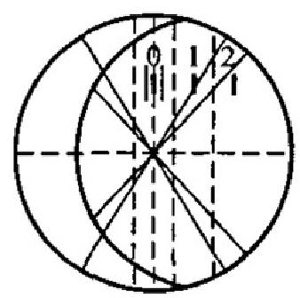
(a) (b)

图 5 使用万能工具显微镜测量时的图像

各受检点的示值误差按式(2)计算：
δ;=L;-(a;-ao) (2)
以上内容仅为本文档的试下载部分，为可阅读页数的一半内容。如要下载或阅读全文，请访问：https://d.book118.com/848007055043006025

